**Президенттік шырша**

**Президентская елка**

Жаңа жыл – бала түгілі үлкен адам үшін жақсылықтың жаршысындай, алдағы күнге деген әр көңілге аппақ үміт ұялататын жарқын мереке.

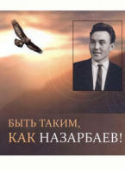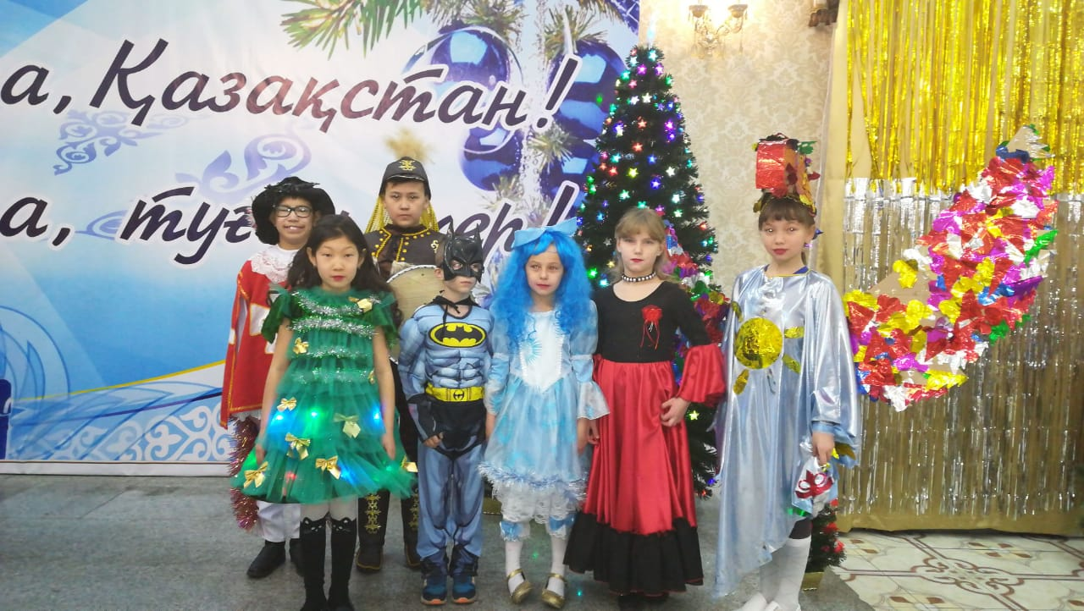Қазақстан Республикасының Президенті Нұрсұлтан Әбішұлы Назарбаевтың қолдауымен балаларға арналған жаңа-жылдық мереке болып өтті. Балалар үшін жыл сайынғы «Бiзмәңгiлiк ел боламыз!» атты жаңажылдық шыршаны өткізу жақсы дәстүріне арналған.Биылғы жылы да 24 желтоқсанда Президенттік шырша өз жалғасын тауып «Жарқыра, Қазақстан! Жарқыра, Туған жер!» тақырыбында Президентіміздің шыршасы Көкшетау қаласында «Меруерт» тойханасы кешенінде мерекелік бағдарлама өткізілді.Осы жаңа жылдық шыршаға аудандық білім бөлімінің ұйымдастыруымен әлеуметтік жағдайы төмен, ерекше қамқорлықты қажет ететін және ата-ана қамқорлығынсыз қалған балалар қатыстырылды. Соның ішінде «М.Ғабдуллин атындағы ЖББОМ» КММ мебінен 6-сынып оқушылары Шараева Светлана Сергеевна мен Ығалы Темірлан қатысып, Елбасының атынан «Бытьтаким, как Назарбаев!» кітабы мен 100.000 теңге көлемінде сертификат,тәттілериеленді.Бұл мереке балалардың естерінде қалары сөзсіз.

Сондай ақ мерекелік шыршаға баланың киімін әзірлеген Шараева Светлананың қамқоршысы Секенова Жаңыл Ажекеевнаға мен Ығалы Темірланның анасы Мукушева Назгүл Ергожановнағаотбасыларына бақыт тілейміз.

Әлеуметтік педагог: ТилеубаеваКуралайБекмуратовна

